**16/04/2024**

**REPORTE LINT**

**Grupo:** C1.39

**Repositorio:** <https://github.com/pabalcber/C1.039-Acme-SF>

**Integrantes:**

|  |  |  |
| --- | --- | --- |
| Nombre | Apellidos | Correo Corporativo |
| Pablo | Alcántara Bernal | pabalcber@alum.us.es |
| María del Mar | Ávila Maqueda | maravimaq@alum.us.es |
| María | Barrancos Márquez | marbarmar16@alum.us.es |
| Sheng | Chen | sheche1@alum.us.es |
| Jun | Yao | junyao@alum.us.es |

Tabla de versiones:

|  |  |  |  |
| --- | --- | --- | --- |
| Fecha | Versión | Descripción de los cambios | Sprint |
| 16/04/2024 | 1.0 | Creación del documento y redacción sus campos | 3 |
| 25/04/2024 | 1.1 | Revision final | 3 |
|  |  |  |  |
|  |  |  |  |
|  |  |  |  |

# **1.Índice**

**1.Índice** 3

**2. Resumen Ejecutivo** 5

**3.Tabla de revisiones** 6

**4. Introducción** 7

**5.Impacto Alto** 8

5.1. AuthenticatedClientCreateService Class 8

5.2. ClientContractCreateService Class 10

5.4. ClientContractUpdateService Class 16

5.5 ClientProgressLogCreateService Class 17

5.6 ClientProgressLogListService Class 19

5.7 ClientProgressLogUpdateService Class 21

**5.Impacto Medio** 22

5.1. Lista de tareas 23

5.2. Capturas de la entrega 24

5.3 Presupuesto 25

**6.Impacto Bajo** 26

6.1. Registros de progreso 26

6.2. Descripción de conflictos 27

6.3. Comparación del costo estimado y el real 28

**7.Conclusión** 34

**8.Bibliografía** 35

# **2. Resumen Ejecutivo**

Este documento detalla los errores detectados por el análisis llevado a cabo por SonarLint, sus localizaciones y cómo se pueden corregir.

# **3.Tabla de revisiones**

|  |  |  |
| --- | --- | --- |
| Número de revisión | Fecha | Descripción |
| 1 | 25/04/2024 | Revisión final antes de la entrega |
|  |  |  |
|  |  |  |
|  |  |  |
|  |  |  |
|  |  |  |
|  |  |  |

# **4. Introducción**

En este documento se mostrarán los errores agrupados por impacto detectados por SonarLint, en qué consisten y cuál es la forma en la que se han solucionado del código realizado por el estudiante 2.

**5.Impacto Alto**

En la imagen anterior se muestran los errores de impacto alto detectados por SonarLint.

## 5.1. AuthenticatedClientCreateService Class

En la clase . AuthenticatedClientCreateService nos encontramos con el siguiente error:

* Descripción:

* Solución:

Una vez llevadas a cabo las correcciones sugeridas por SonarLint el código queda así:



## Interfaz de usuario gráfica, Texto, Aplicación Descripción generada automáticamente5.2. ClientContractCreateService Class

En la clase ClientContractCreateService nos encontramos con los siguientes errores:

* Descripción:

Problema 1: Igual que el de la clase AuthenticatedClientCreateService.

Problema 2:

* Solución:

Una vez llevadas a cabo las correcciones sugeridas por SonarLint el código queda así:



5.3. ClientContractPublishService Class

En la clase . ClientContractPublishService

Class nos encontramos con el siguiente error:

* Descripción:

Igual que el de la clase AuthenticatedClientCreateService.

* Solución:

Una vez llevadas a cabo las correcciones sugeridas por SonarLint el código queda así:



## 5.4. ClientContractUpdateService Class

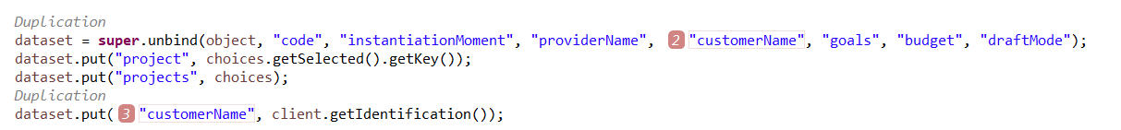En la clase ClientContractUpdateService nos encontramos con los siguientes errores:

* Descripción:

Problema 1: Igual que el de la clase AuthenticatedClientCreateService.

Problema 2: Igual que el de la clase AuthenticatedClientCreateService.

* Solución:

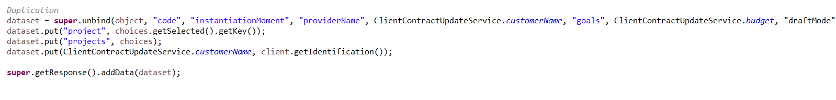Una vez llevadas a cabo las correcciones sugeridas por SonarLint el código queda así:

## 5.5 ClientProgressLogCreateService Class

En la clase ClientProgressLogCreateService nos encontramos con los siguientes errores:

* Solución:

Una vez llevadas a cabo las correcciones sugeridas por SonarLint el código queda así:

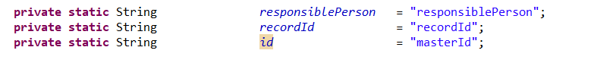

## 5.6 ClientProgressLogListService Class

En la clase . ClientProgressLogListService nos encontramos con el siguiente error:

* Descripción:

Igual que el de la clase AuthenticatedClientCreateService.

* Solución:

Una vez llevadas a cabo las correcciones sugeridas por SonarLint el código queda así:

## 5.7 ClientProgressLogUpdateService Class

En la clase . ClientProgressLogUpdateService nos encontramos con el siguiente error:

* Descripción:

Igual que el de la clase AuthenticatedClientCreateService.

* Interfaz de usuario gráfica, Texto, Aplicación, Correo electrónico

  Descripción generada automáticamenteSolución:

Una vez llevadas a cabo las correcciones sugeridas por SonarLint el código queda así:

# **6.Impacto Medio**

En las siguientes imágenes se muestran los errores de impacto medio detectados por SonarLint.

## 6.1. ClientProgressLogShowService, ClientProgressLogListService, ClientProgressLogDeleteService, ClientProgressLogCreateService, ClientProgressLogUpdateService, ClientContractUpdateService, ClientContractShowService, ClientContractPublishService, ClientContractListService, ClientContractListAllService, ClientContractDeleteService, ClientContractCreateService, AuthenticatedClientCreateService, AuthenticatedClientUpdateService, AuthenticatedContractListAllService, AuthenticatedContractShowService, AuthenticatedProgressLogListService y AuthenticatedProgressLogShowService

En estas clases aparece este mismo error repetido varias veces:



* Interfaz de usuario gráfica, Texto, Aplicación, Word

  Descripción generada automáticamenteDescripción:
* Solución:

Una vez llevadas a cabo las correcciones sugeridas por SonarLint el código queda así:





## 6.2. ClientContractShowService

En esta clase encontramos el siguiente error:

* Descripción:
* Interfaz de usuario gráfica, Texto, Aplicación, Correo electrónico

  Descripción generada automáticamenteSolución:

Una vez llevadas a cabo las correcciones sugeridas por SonarLint el código queda así:



## 6.3 AuthenticatedContractShowService

En esta clase encontramos este error: 

* Aplicación

  Descripción generada automáticamente con confianza bajaDescripción:
* Solución:

Una vez llevadas a cabo las correcciones sugeridas por SonarLint el código queda así:

# **7.Impacto Bajo**

En las siguientes imágenes se muestran los errores de impacto medio detectados por SonarLint.





## 7.1. AuthenticatedProgressLogShowService, AuthenticatedProgressLogRepository, AuthenticatedProgressLogListService y AuthenticatedProgressLogController

En estas clases nos encontramos con el mismo error:



* Descripción:

* Solución:

Una vez llevadas a cabo las correcciones sugeridas por SonarLint el código queda así:



## 7.2. ClientProgressLogDeleteService, ClientProgressLogListService, ClientProgressLogRepository, ClientProgressLogShowService, ClientProgressLogUpdateService, ClientProgressLogCreateService y ClientProgressLogController

En estas clases nos encontramos con el mismo error:



* Descripción:

Igual que la de AuthenticatedProgressLogShowService, AuthenticatedProgressLogRepository, AuthenticatedProgressLogListService y AuthenticatedProgressLogController.

* Solución:

Una vez llevadas a cabo las correcciones sugeridas por SonarLint el código queda así:



## 7.3. ClientClientDashboardShowService, ClientClientDashboardRepository y ClientClientDashboardController

En estas clases nos encontramos con el mismo error:



* Descripción:

Igual que la de AuthenticatedProgressLogShowService, AuthenticatedProgressLogRepository, AuthenticatedProgressLogListService y AuthenticatedProgressLogController.

* Solución:

Una vez llevadas a cabo las correcciones sugeridas por SonarLint el código queda así:



## 7.4. Client

En client nos encontramos los siguientes errores:





* Descripción:

Problema 1:

Problema 2:

* Solución:

Una vez llevadas a cabo las correcciones sugeridas por SonarLint el código queda así:

## 7.5. ClientProgressLogShowService

En ClientProgressLogShowService nos encontramos el siguiente error:

* Descripción:

* Solución:

Una vez llevadas a cabo las correcciones sugeridas por SonarLint el código queda así:

## 7.6. Contract

En contract nos encontramos los siguientes errores:



* Descripción:

Problema 1: Igual que el problema 1 del 7.4

Problema 2: Igual que el problema 2 del 7.4

* Solución:

Una vez llevadas a cabo las correcciones sugeridas por SonarLint el código queda así:



## 7.7. ProgressLog

En progressLog nos encontramos los siguientes errores:





* Descripción:

Problema 1: Igual que el problema 1 del 7.4

Problema 2: Igual que el problema 2 del 7.4

* Solución:

Una vez llevadas a cabo las correcciones sugeridas por SonarLint el código queda así:



# **8.Conclusión**

Pese a la cantidad considerable de errores que han aparecido en el análisis de SonarLint, muchos de ellos se repinten en varias ocasiones y todos son fáciles de arreglar. Por lo que se considera que el código era adecuado en un principio, aunque ahora es mucho más correcto.

# **9.Bibliografía**

En blanco intencionalmente.